Dodavatel:
Barny team, s.r.o.
Kolonie 385/11
737 01 Český Těšín
IČ:27797252

V Českém Těšíně dne: 19.6.2023

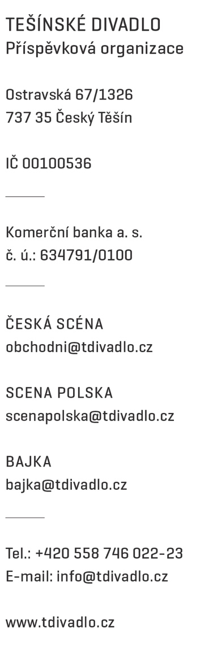

Objednávka 274/2023

Objednáváme u vás:

Opravu chodníku dle kalkulace – viz příloha

Předpokládaná cena bez DPH: 174 734,27Kč
Termín dodání: dle dohody

Způsob úhrady: bankovním převodem
Zapsal:

Nejsme plátci DPH

příkazce operace správce rozpočtu

Za zhotovitele dne 19.6.2023:

